Утверждаю
И.о.директора ГБОУ ООШ с.Чувашское Урметьево
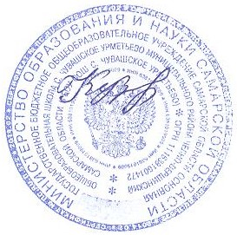
Р.А.Кузьмичёва
Приказ №41/6 от31.08.2020г

График контроля родителей за организацией горячего питания в ГБОУ ООШ с.Чувашское Урметьевов 2020-2021 учебном году.
№п/п | ФИО родителей | Класс, в котором учится ребенок | День недели | Время контроля
1 | Тарасова Марина Николаевна | 2 | понедельник | 10.50-11.10
2 | Мурзина Лариса Константиновна | 4 | вторник | 10.50-11.10
3 | Слесарева Наталья Евгеньевна | 6 | среда | 11.50-12.10
4 | Мурзина Любовь  Аркадьевна | 7 | четверг | 11.50-12.10
5 | Туймухина Ольга  Ивановна | 8 | пятница | 11.50-12.10

